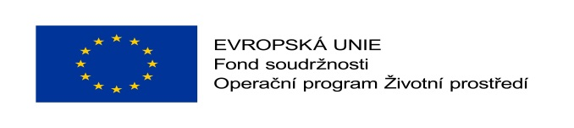

Příloha č. 1

KRYCÍ LIST NABÍDKY
pro veřejnou zakázku

„Protipovodňová opatření obce Dříteč“

UCHAZEČ
(obchodní firma nebo název)
Sídlo
(celá adresa včetně PSČ)

Právní forma

Identifikační číslo

Daňové identifikační číslo
Kontaktní osoba
Tel.: |  | Email:

Nabídková cena celkem v Kč bez DPH (zaokrouhlit na celé koruny)

V ________________________ dne 16. 7. 2018

Razítko a podpis oprávněné osoby

